Итоги голосования по благоустройству зоны отдыха на Шипиловской улице (от ул. Маршала Захарова до Каширского шоссе)
10.03.2022
17 февраля 2022 года завершилось голосование на портале «Активный гражданин» по благоустройству зоны отдыха на Шипиловской улице. В голосовании приняли участие 17 307 человек, из них поддержали инициативу 14 790 человек.
В 2022 году планируется благоустроить зону отдыха, расположенную на Шипиловской улице, от улицы Маршала Захарова до Каширского шоссе.
Проект благоустройства предполагает создание новой удобной дорожно-тропиночной сети, строительство детских и спортивных площадок. Кроме того, будут организованы зоны тихого отдыха. Для машин создадут парковочные пространства, а для владельцев домашних животных — специальное место для выгула питомцев. Также здесь планируют установить новую систему уличного освещения и провести озеленение территории.
Подробнее: https://ag.mos.ru/poll/12679?ref=jh31aqzQ-h
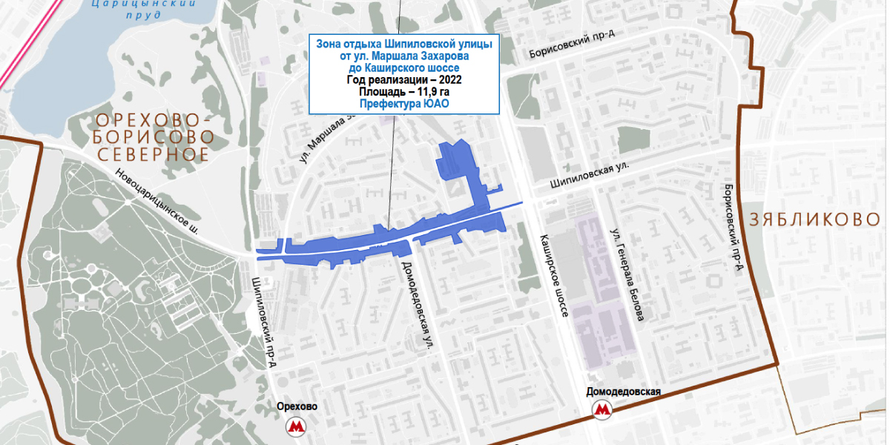

Адрес страницы: http://uao.mos.ru/active-citizen/detail/10670442.html
Префектура Южного административного округа города Москвы

